Мета роботи: освоєння графічного редактора ACCEL Schematic. Формування навиків розробки принципової електричної схеми в графічному редакторі ACCEL Schematic.

Створення бібліотечних елементів
Створення бібліотеки радіоелементів є першим і, практично завжди, необхідним(швидше вимушеним) кроком роботи над новим проектом. Навіть якщо ми маємо прекрасну бібліотеку елементів, починаючи новий проект, часто переконуємося, що два– три елементи проекту є унікальними і в наявній бібліотеці відсутні.
При створенні бібліотечних елементів доводиться пройти наступні етапи:
1)створення схемного(символьного) образу елементу;
2)створення посадочного місця для радіоелементу на друкованій платі
(причому правила створення посадочних місць для елементів з
штирьовими і планарними контактами відрізняються один від одного);
3) створення взаємозв’язку між схемними і технологічними
бібліотечними елементами;
4)внесення бібліотечних елементів до бібліотек;
5) створення контактних площадок.
Створення схемного бібліотечного елементу в САПР ACCEL EDA
Схемний(символьний) образ елементу, як в іншому і посадочне місце для нього, можна створити двома способами. Можна чесно малювати елемент від початку до кінця і описувати всю пакувальну інформацію(вид корпусу, електричний тип виводу і т. д.). А можна трохи змінити вже існуючий бібліотечний елемент.
1. Створення бібліотечного елемента з уже існуючого
Розглянемо найбільш простий і швидкий спосіб створення бібліотечного елемента на базі вже існуючого на прикладі компонента 7400 (бібліотека DEMO).
1.1. Завантажити програму ACCEL Schematic.
1.2. Налаштувати конфігурацію графічного редактора: (цей крок можна пропустити)
а) Визвати команду Options/Configure. З’явиться діалогове вікно Options Configure. В діалоговому вікні встановити розмір робочого поля формата А4(в області Workspace Size«ввімкнути» кнопку А4) і включити мілідюйми як основну систему одиниць(в області Units «ввімкнути» mil). Натиснути на кнопку ОК.
б) Визвати команду Options/Grids. З’явиться діалогове вікно Options Grids. В діалоговому вікні встановити нову сітку графічного редактора з кроком, рівним 50 мілідюймам(в області Grid Spacing набрати на клавіатурі 50 и натиснути кнопку Add). Натиснути на кнопку ОК.
в) «Приєднати» курсор до вузлів сітки графічного редактора. Визвати команду View Snap Grid(дана команда як вмикає режим«приєднання», так і вимикає його).
г) Встановити курсор миші в точку з координатами(700, 450) і натиснути три рази на клавішу«плюс» клавіатури, що наближає область рисування. В результаті область рисування буде вибрана наступна: координати лівого нижнього края будуть рівні(0, 0), а правого верхнього краю–близько(1600, 1000).
д) Встановити поточну лінію рисування. Визвати команду Options/Current Line. У видкрившомуся діалоговому вікні Options Current Line в полі Width(ширина) вибрати Thin(тонка лінія), а в полі Style(стиль) вибрати Solid(суцільна лінія). Натиснути на кнопку ОК.
1.3. Встановити необхідний компонент(найбільш схожий на Вам необхідний) командою Place/Part на пусте місце робочої поверхні(в нашому випадку– 7400 з бібліотекиDEMO): o Команді Place/Part відповідає кнопка:
1.4. Виділити компонент командою Select або Edit/Select
а) Виділення об’єктів виконується за допомогою інструмента виділення, який вмикається при натисканні кнопки в лівій частині екрана . В результаті кнопка набуває виду «натиснутої» кнопки і курсор «миші» змінює вид «стрілки». Такий вид курсора дозволяє виконувати наступні дії: виділення(одиничне, блочне чи групове), переміщення, зміна озмірів, поворот, перехід на другий шар, копіювання, модифікація, виділення кольором, зняття виділення кольором і видалення. Для одиничного виділення достатньо вказати курсором на потрібний об’єкт і натиснути клавішу But#1. При цьому вказаний об’єкт буде виділений, а з усіх інших виділених об’єктів виділення буде знято. При цьому важливо слідкувати за активним шаром. Графічні примітиви будуть виділятися лише при встановленому активному шарі, в якому даний примітив нарисований. Для групового виділення перший об’єкт виділяється звичайним способом, а наступні об’єкти виділяються при натиснутій клавіші Ctrl, що вказує на заборону збросу раніше виділених об’єктів. Для зняття зроблених виділень достатньо клацнути«мишею» на пустому полі. Для блочного виділення(«виділення у вікні») потрібно встановити курсор в перший кут вікна, натиснути клавішу But#1, і не відпускаючи клавішу, перемістити«мишу» в протилежний кут вікна. Після відпускання клавіші But#1 об’єкти, що потрапили всередину вікна, будуть виділені.
1.5. Викликати команду Edit/Explode Part, щоб розбити компонент на окремі об’єкти (виводи, лінії і т. д.) так що їх можна буде редагувати. Зовнішній вигляд графічних об’єктів не можна змінити, виключаючи ті особливі ссилки зображення и тип атрибутів, що стали характеристиками для даного класу і ссилочні точки видимі. Ми можемо модифікувати набір об’єктів, який стане новим символом.
1.6. Додамо ще один вивід між 1 і 2.
1.7. Виводи автоматично переіменуються або можна використати команду Utils/Renumber. Немає необхідності змінювати атрибути або точку прив’язки. Відмітимо, що атрибути стають загальними. Вони автоматично переносяться характерні атрибути компонента, коли він встановлюється, і наявність атрибутів і точки прив’язки у компонента обов’язкова.
1.8. Створимо нову бібліотеку з ім’ям test.lib. Для створення нової бібліотеки вибрати команду Library/New і у вікні, яке відкриється, задати ім’я test.lib. Натиснути кнопку ОК. Далі необхідно приєднати створену бібліотеку до вже існуючих. Вибрати команду Library/Setup і в діалоговому вікні Library Setup натиснути кнопку Add.
1.9. Запишемо створений елемент в бібліотеку елементів. Виділимо блоком символ командою Select або Edit/Select . Використовуємо Library/Symbol Save. Им’я символа New7400 , бібліотека test.lib(не забудьте поставити прапорець Create Component– збереження як окремого елемента). Ви створили новий компонент. Тепер компонент може бути встановлений командою Place/Part, але він не буде мати повної інформації, такої як вид корпуса і електричний тип вивода(форма ніжки корпуса).
1.10. Створення посадочного місця для нового елемента можна буде здійснити після розробки принципової електричної схеми при переході до технологічного образу проекту або зразу, перейшовши по команді Utils/Library Manager в менеджер бібліотек. Створення посадочного місця на базі вже існуючого здійснюється аналогічно створенню схемного елемента. З налаштуванням конфігурації графічного редактора ACCEL P-CAD PCB можна ознайомитися в пункті.

Виконання роботи
1. Завантажили графічний редактор ACCEL Schematic (Пуск/Программы/Programms Files/PCAD-2000/Schematic).
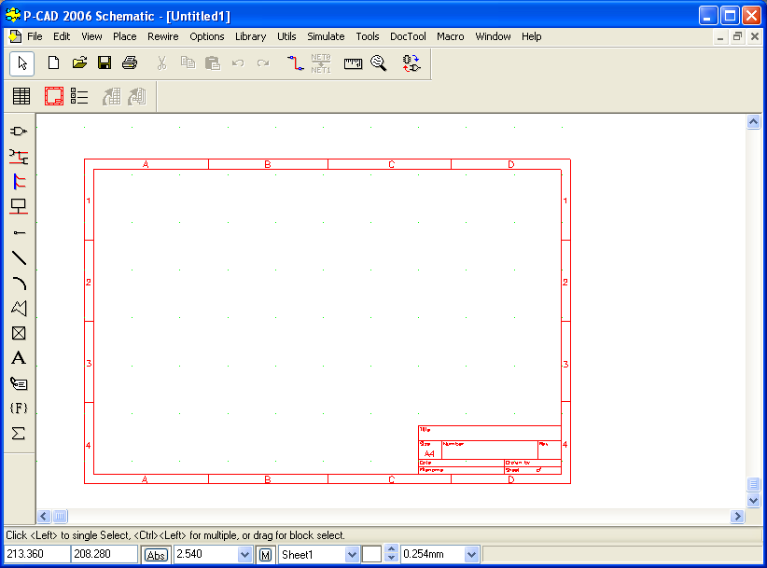
Рис. 1.1 – запуск програми PCAD
2. Налаштувуємо конфігурацію графічного редактора ACCEL Schematic. Визвали команду Options/Configure. З’явилося діалогове вікно Options Configure. В діалоговому вікні встановили розмір робочого поля формата А4 і включаємо міліметри, як основну систему одиниць(в області Units «ввімкнути» mm)
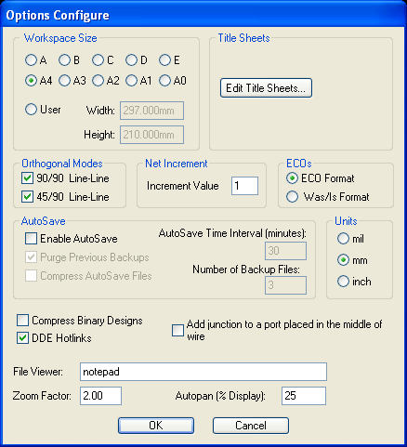
Рис.1.2 – Встановлення форматів поля
Визваємо команду Options/Grids. З’яляється діалогове вікно Options Grids. В діалоговому вікні встановлюємо нову сітку графічного редактора з кроком, рівним 50 міліметрам (в області Grid Spacing набраємо на клавіатурі 50 и натискаємо кнопку Add). Натискаємо на кнопку ОК.
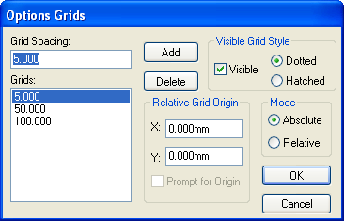
Рис.1.3 – Встановлення сітки
«Приєднуємо» курсор до вузлів сітки графічного редактора. Визиваємо команду View Snap Grid(дана команда вмикає режим«приєднання», так і вимикає його).
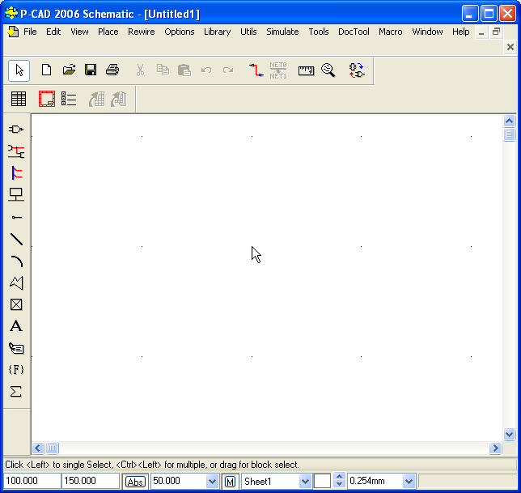
Рис.1.4 – При’єднання курсору
3. Заповнюємо інформаційні поля основного надпису. Вибраємо команду File/Design Info і заповняємо відповідні основному надпису інформаційні поля діалогового вікна по команді Properties в графі Value поставили значення. Вибрати команду Place/Field. В результаті відкриється діалогове вікно Place Field. У діалоговому вікні вибрали ім’я інформаційного поля, наприклад, Data(дата), і натиснути кнопку ОК. Потім спозиціонували ім’я поля біля його назви. Для точнішого позиціонування встановити масштаб координатної сітки– 5.0.
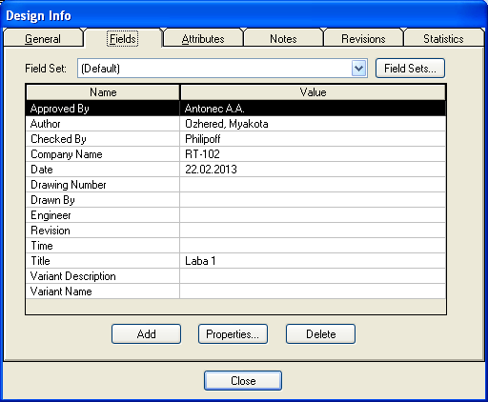
Рис.1.5 – Заповнення інформації
4. Встановили бібліотекуDemo.lib (Library Setup/Add– Programms Files/ PCAD-2000/ Demo.lib.
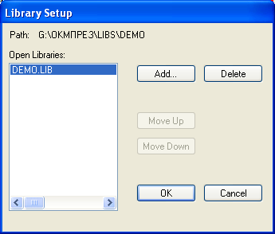
Рис.1.6 –Встановлення бібліотек
5. Розмістили компонент 74LS244 (Place/Part – Demo.lib) на робочому полі. \ Компонент буде позначений як U1. Додати ще один компонент 74LS245 (Place/Part– Demo.lib).
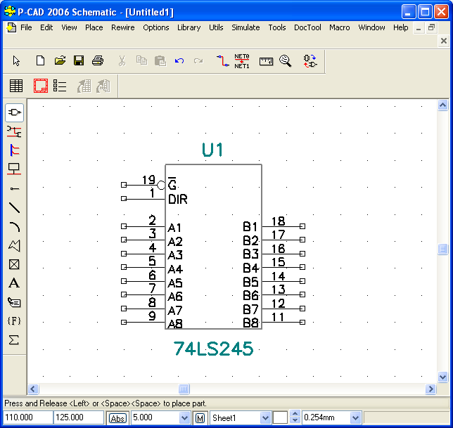
Рис.1.7 – Розміщення компонента U1
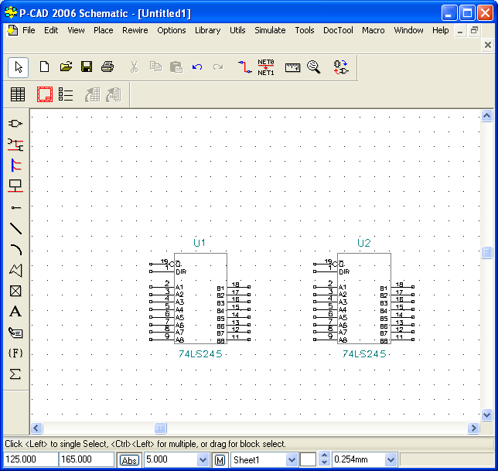
Рис.1.8 – Розміщення компонентів U1 та U2
6. Залишаємо на робочому полі один компонент 74LS245 і розмісчуємо компоненти RES500 іGND (Place/Part– Demo.lib).
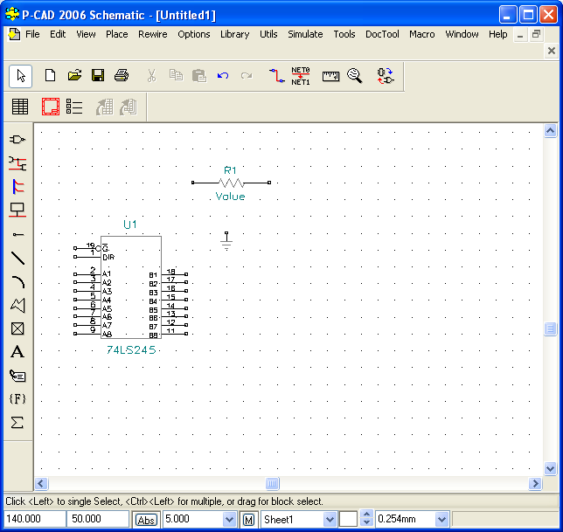
Рис.1.9 – Додаємо елементи
7. З’єднати компоненти згідно схеми Place/Wire.
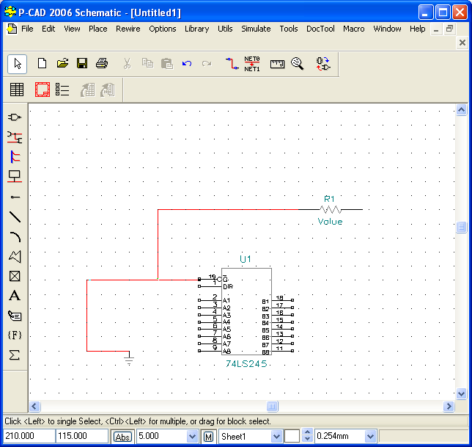
Рис.1.10 – З’єднання компонентів
8. Нарисували внизу шину(синя лінія) Place/Bus.
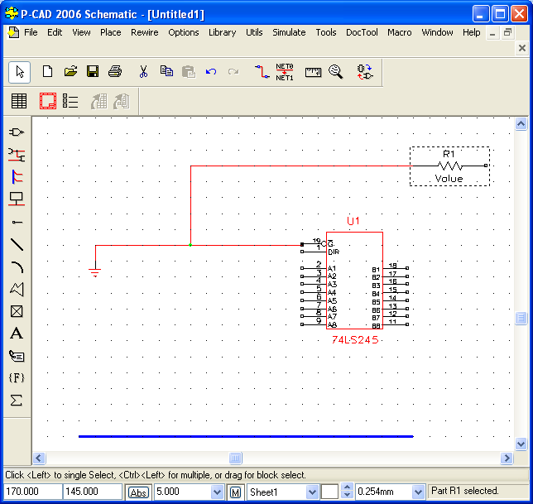
Рис.1.11 – Зображення шини
9. Виділили опір R1. Натиснули праву кнопку миші, вибрати Properties і в графі Value поставити номінал – 3k .
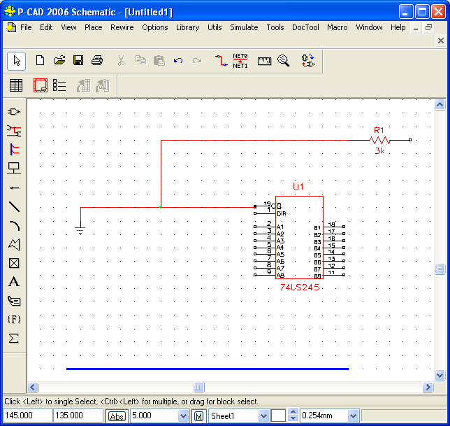
Рис.1.12 – Задання значення
10. Виділили і перейменували коло GND. Натиснули праву кнопку миші, вибрали Properties і поставили галочку в графі Display.
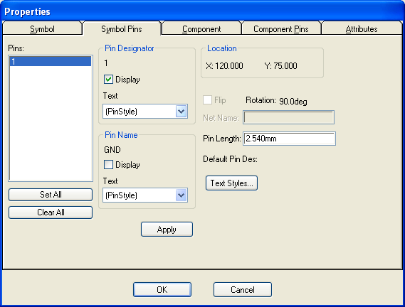
Рис.1.13 – Перейменування кола
11. Позначили відповідні кола, як вхідний порт1 – IN1 Place/Port
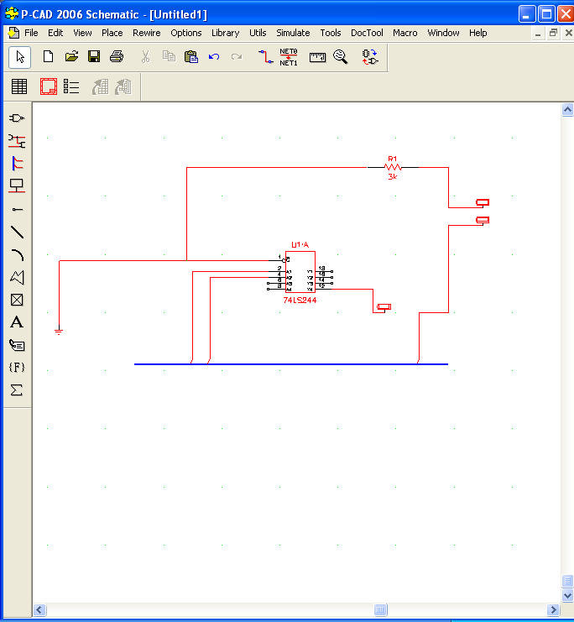
Рис.1.14 – Позначення вхідного кола
12. Виконали схему
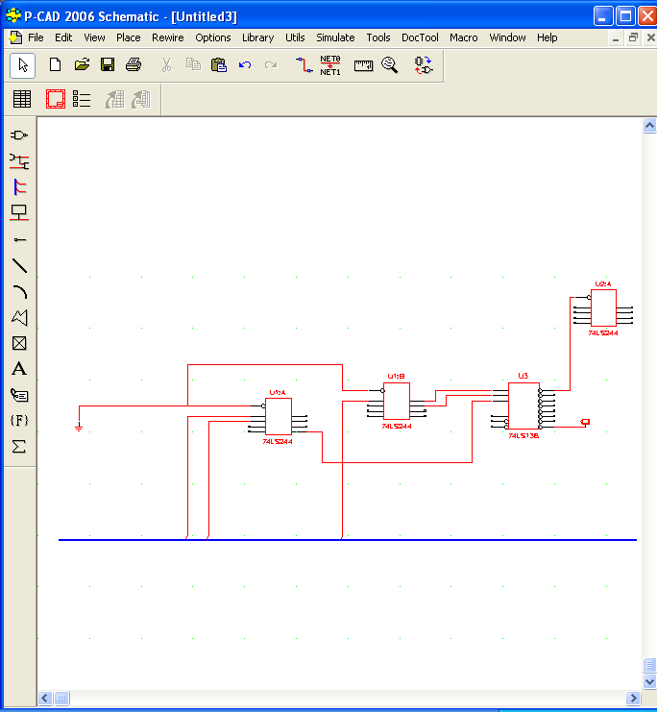
Рис.1.15 – Зображення схеми
13. Додали другий лист проекту– Options/Sheets – Sheet2 – Add.
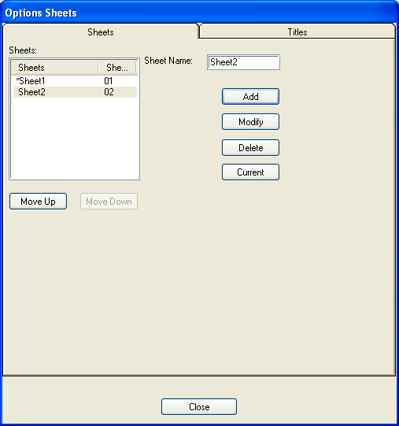
Рис.1.16 – Додавання другого листу проекту
14. Перейшли на другий лист проекту і побудували схему
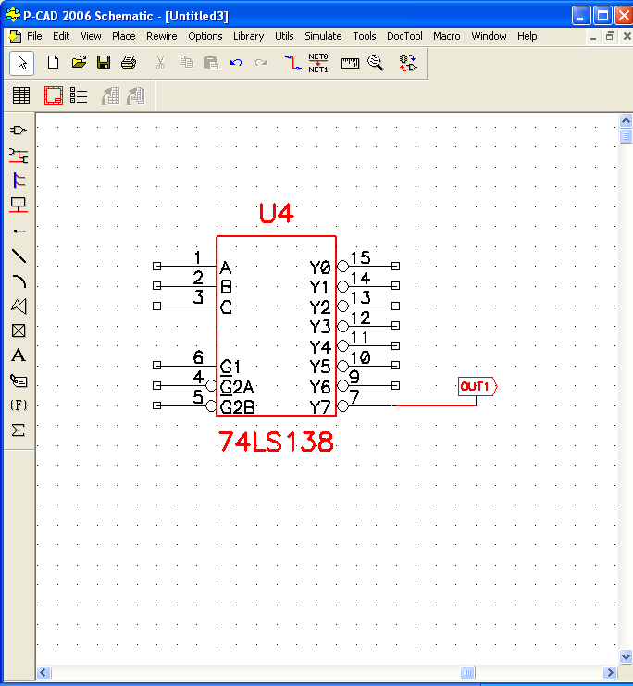
Рис.1.17 – Побудували схему
15. Зображення схеми одно каскадного підсилювача
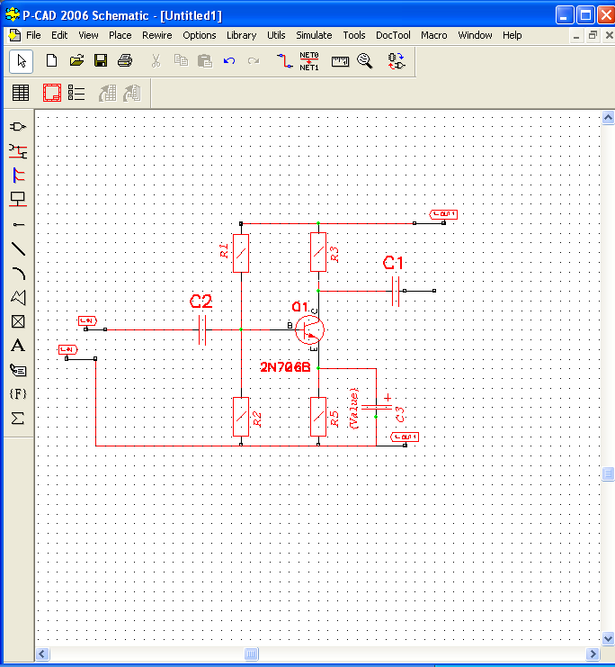
Рис.1.18 – Схема одно каскадного підсилювача
Висновок : на основі проведеної роботи ознайомилися з програмою PCAD,

